**โครงการสืบชะตาแม่น้ำบง อำเภอดอยหลวง ประจำปี ๒๕๕๘**

1. **หลักการและเหตุผล**

แม่น้ำบงเป็นแม่น้ำสายหลักของอำเภอดอยหลวง โดยไหลจากทิศตะวันตกเฉียงใต้ของหมู่ที่ ๙

บ้านขุนแม่บง ตำบลโชคชัย อำเภอดอยหลวง ไปทางทิศตะวันออกเฉียงเหนือผ่านตำบลหนองป่าก่อ อำเภอ ดอยหลวง และไหลลงสู่แม่น้ำโขงบริเวณสบกก อำเภอเชียงแสน แม่น้ำบงจึงถือเป็นแม่น้ำสายสำคัญของอำเภอ ดอยหลวง เนื่องจากราษฎรในสองตำบล คือ ตำบลโชคชัย และ ตำบลหนองป่าก่อ ได้ใช้ประโยชน์จากแม่น้ำบงในการอุปโภค บริโภคมาเป็นเวลาช้านานแล้ว แต่ในปัจจุบันแม่น้ำบงประสบปัญหาเฉกเช่นแม่น้ำสายอื่นๆ ทั่วไป คือ สภาพแหล่งน้ำสกปรก เน่าเสีย ตื้นเขิน ไม่เป็นเหมือนแต่ก่อน โดยชาวบ้านที่ได้ใช้ประโยชน์จากแม่น้ำบงเกิดความรู้สึกว่า ควรมีการรณรงค์ ปลูกฝังและเริ่มอนุรักษ์แหล่งน้ำสายหลักของตนให้มีสภาพที่สมบูรณ์เหมือนในอดีตก่อนที่จะสายเกินไป โดยสามารถนำมิติทางวัฒนธรรมมากระตุ้นให้คนในชุมชนได้เริ่มหันมาช่วยกันดูแลรักษาแหล่งน้ำของตนเองให้สมบูรณ์สืบไปจนชั่วลูกหลาน ด้วยเหตุผลดังกล่าว สภาวัฒนธรรมอำเภอดอยหลวงจึงได้จัดทำ **“โครงการสืบชะตาแม่น้ำบง อำเภอดอยหลวง ประจำปี ๒๕๕๘”** ขึ้น

1. **วัตถุประสงค์**

๒.๑ เพื่อส่งเสริม สนับสนุนให้ประชาชนและเยาวชนในพื้นที่อำเภอดอยหลวงมีความรู้และเล็งเห็น

ความสำคัญของแม่น้ำ โดยเฉพาะแม่น้ำบงซึ่งเป็นแม่น้ำสายหลักของอำเภอ

๒.๒ เพื่อแสดงถึงความศรัทธา ความเคารพ การขอขมา และแสดงออกถึงความห่วงใยต่อแม่น้ำ

๒.๓ เพื่อกระตุ้นเตือนให้ผู้คนที่อาศัยแหล่งน้ำในการอุปโภค บริโภค มีจิตสำนึก เกิดความรัก

หวงแหนในการสายน้ำให้ยืนยาว

1. **เป้าหมาย**

๓.๑ เชิงปริมาณ ผู้เข้าร่วมกิจกรรมทั้งภาครัฐ เอกชน ประชาชนและนักเรียนในอำเภอ รวม ๒

กิจกรรม ประมาณ ๒๐๐ คน

๓.๒ เชิงคุณภาพ ผู้เข้าร่วมกิจกรรมเกิดความรัก หวงแหน และเกิดจิตสำนึกในการช่วยกัน

อนุรักษ์แหล่งน้ำ

1. **สอดคล้องกับอำนาจหน้าที่ขององค์กรปกครองส่วนท้องถิ่น**

๔.๑ พ.ร.บ.กำหนดแผนและขั้นตอนการกระจายอำนาจให้แก่องค์กรปกครองส่วนท้องถิ่น พ.ศ.๒๕๔๒ แก้ไขเพิ่มเติมฉบับที่ ๒ พ.ศ.๒๕๔๙ มาตรา ๑๗ (๑๘)

๔.๒ ประกาศคณะกรรมการการกระจายอำนาจให้แก่องค์กรปกครองส่วนท้องถิ่น เรื่อง หลักเกณฑ์การสนับสนุนขององค์การบริหารส่วนจังหวัด เทศบาล และองค์การบริหารส่วนตำบลในการจัดระบบบริการสาธารณะ ลงวันที่ ๒๓ พฤศจิกายน ๒๕๕๒ ข้อ ๓

๔.๓ ประกาศคณะกรรมการกระจายอำนาจให้แก่องค์กรปกครองส่วนท้องถิ่น เรื่อง กำหนดอำนาจ และหน้าที่ในการจัดระบบบริการสาธารณะขององค์การบริหารส่วนจังหวัด ข้อ ๒ (๔)

๔.๔ หนังสือเวียนกระทรวงมหาดไทย ที่ มท ๐๘๐๘.๒/ว ๗๔ ลงวันที่ ๘ มกราคม ๒๕๕๓

ข้อ ๒.๓

๔.๕ กฎกระทรวงออกตามความในพระราชบัญญัติองค์การบริหารส่วนจังหวัด พ.ศ.๒๕๔๐

มาตรา ๔๕ (๑๑)

-๒-

**๕. วิธีการดำเนินการ**

๕.๑ จัดทำโครงการเพื่อเสนอขออนุมัติงบประมาณในการดำเนินการ

๕.๒ แต่งตั้งคณะกรรมการดำเนินการ

๕.๓ จัดประชุมคณะกรรมการเพื่อวางแผนการดำเนินงาน และมอบหมายภารกิจ

๔.๔ ประชาสัมพันธ์การดำเนินโครงการ

๕.๕ ดำเนินงานโครงการตามกิจกรรม ข้อ ๗

๕.๖ ติดตามประเมินผล

๕.๗ สรุป รายงานผลให้ผู้ที่เกี่ยวข้องทราบ

**๖. ระยะเวลาดำเนินการ และ สถานที่ดำเนินการ**

๑. วันที่ ๑๑ มิถุนายน ๒๕๕๘ ณ ห้องประชุมองค์การบริหารส่วนตำบลโชคชัย อำเภอ

ดอยหลวง จังหวัดเชียงราย

๒. วันที่ ๑๒ มิถุนายน ๒๕๕๘ ณ หมู่ที่ ๙ บ้านขุนแม่บง ตำบลโชคชัย อำเภอ

ดอยหลวง จังหวัดเชียงราย

1. **งาน/กิจกรรมที่ดำเนินการ**

**กิจกรรมที่ ๑** **กิจกรรมการให้ความรู้เรื่องแหล่งน้ำและอนุรักษ์ลำน้ำแม่บง ประกอบด้วย**

๑.๑ การอบรมให้ความรู้เกี่ยวกับการอนุรักษ์และพัฒนาลำน้ำแม่บง และการเชื่อมโยง

วิถีชีวิตและความเชื่อของคนในชุมชน กับ ลำน้ำแม่บง

๑.๒ การจัดนิทรรศการเกี่ยวกับคุณค่าของน้ำ แหล่งน้ำ และการอนุรักษ์แหล่งน้ำ

๑.๓ การพัฒนาลำน้ำบง โดยการขุดลอกลำน้ำบงเพื่อไม่ให้ตื้นเขินและเกิดความ

สะอาดสะอ้าน

**กิจกรรมที่ ๒ พิธีสืบชะตาแม่น้ำบง ประกอบด้วย**

๒.๑ พิธีสงฆ์ เจริญพระพุทธมนต์

๒.๒ พิธีสืบชะตาแม่น้ำบง

๒.๓ พิธีบวงสรวงเทพเทวดา

๒.๔ พิธีปล่อยพันธุ์ปลาลงลำน้ำบง

**๘. งบประมาณ** จำนวน ๖๐,๐๐๐ บาท จากองค์การบริหารส่วนจังหวัดเชียงราย ดังนี้

|  |  |  |
| --- | --- | --- |
| **รายการ** | **รายละเอียด** | **จำนวนเงิน** |
| ค่าตอบแทน | ๑. ค่าตอบแทนวิทยากรให้ความรู้ จำนวน ๒ คนๆละ ๓ ชั่วโมงๆละ ๖๐๐ บาท  ๒. ค่าสนับสนุนเครือข่ายจัดนิทรรศการ เรื่อง น้ำ จำนวน ๒ กลุ่มๆละ ๓,๐๐๐ บาท เช่น ค่าจัดทำป้ายไวนิล , กระดาษสี , กระดาษตกแต่งบอร์ด , กรรไกร , สก๊อตเทป , กาว , หมึกสี , หมึกดำ (สำหรับเครื่องพิมพ์) เป็นต้น | ๓,๖๐๐  ๖,๐๐๐ |

-๓-

|  |  |  |
| --- | --- | --- |
| **รายการ** | **รายละเอียด** | **จำนวนเงิน** |
| ค่าใช้สอย | **กิจกรรมที่ ๑ ประกอบด้วย**  ๑) ค่าสถานที่ ค่าเครื่องเสียง ตกแต่งและจัดเก็บสถานที่จัดประชุมอบรมให้ความรู้เรื่องการอนุรักษ์แหล่งน้ำและการอนุรักษ์ลำน้ำบง (กิจกรรมที่ ๑)  ๒) ค่าจัดจ้างอาหารกลางวัน ๑ มื้อๆละ ๘๐ บาท และอาหารว่าง ๒ มื้อๆละ ๒๐ บาท จำนวน ๑๐๐ คน  ๓) ค่าเอกสารประกอบการอบรม เล่มละ ๒๐ บาท จำนวน ๑๐๐ เล่ม  ๔) ค่าวัสดุการประชุม  ๔.๑ กระดาษเอ ๔ จำนวน ๔ ริมๆละ ๑๓๕ บาท  ๔.๒ ปากกาลูกลื่น จำนวน ๑๐๐ ด้ามๆละ ๗ บาท  ๔.๓ แฟ้มใส่เอกสาร จำนวน ๑๐๐ แฟ้มๆละ ๓๐ บาท  ๔.๔ กระดาษพิมพ์เกียรติบัตร จำนวน ๓ ห่อๆละ ๒๔๐ บาท  ๔.๕ หมึกเติมแคนนอนสีดำ ๑ ขวด  ๔.๖ หมึกเติมแคนนอนสี ๑ ชุด ๓ ขวด  **กิจกรรมที่ ๒ ประกอบด้วย**  ๑) ค่าจัดสถานที่สำหรับพิธีสงฆ์ พิธีสืบชะตาและพิธีบวงสรวง ติดตั้งไฟฟ้า เครื่องเสียง เต๊น เก้าอี้ ตกแต่งพร้อมจัดเก็บ  ๒) ค่าจัดทำป้ายประชาสัมพันธ์การจัดกิจกรรมพร้อมติดตั้งและจัดเก็บ จำนวน ๓ ป้ายๆละ ๓,๖๐๐ บาท | ๓,๐๐๐  ๑๒,๐๐๐  ๒,๐๐๐  ๕๔๐  ๗๐๐  ๓,๐๐๐  ๗๒๐  ๑๗๐  ๔๗๐  ๑๗,๐๐๐  ๑๐,๘๐๐ |
|  | **รวมทั้งสิ้น** | **๖๐,๐๐๐** |

**หมายเหตุ ถัวจ่ายทุกรายการ**

1. **ผลผลิต :** ผู้เข้าร่วมกิจกรรมทั้งภาครัฐ เอกชน ประชาชนทั่วไปและนักเรียน จำนวน ๒๐๐ คน
2. **ผลลัพธ์ :** ผู้เข้าร่วมกิจกรรมเกิดความตระหนัก เห็นความสำคัญของแหล่งน้ำ เกิดความรัก หวงแหนและมี

จิตสำนึกร่วมกันในการช่วยกันอนุรักษ์แหล่งน้ำ

1. **ผู้รับผิดชอบกิจกรรม :** สภาวัฒนธรรมอำเภอดอยหลวง
2. **หน่วยงานให้การสนับสนุน**

๑๒.๑ สภาวัฒนธรรมจังหวัดเชียงราย

๑๒.๒ องค์การบริหารส่วนจังหวัดเชียงราย

๑๒.๓ คณะสงฆ์อำเภอดอยหลวง

๑๒.๔ องค์กรปกครองส่วนท้องถิ่นในพื้นที่อำเภอดอยหลวง

-๔-

1. **การติดตามและประเมินผล**

|  |  |  |  |
| --- | --- | --- | --- |
| **ตัวชี้วัดความสำเร็จ** | **วิธีวัดและประเมินผล** | **เครื่องมือวัดและประเมินผล** | **หมายเหตุ** |
| ๑.ผู้เข้าร่วมกิจกรรม  ๒.ความพึงพอใจของผู้เข้าร่วมกิจกรรม | ๑. จำนวนผู้เข้าร่วมกิจกรรม  ๒.วัดระดับความพึงพอใจในการร่วมกิจกรรม | ๑.การลงทะเบียน และการสังเกต  ๒.แบบสอบถามความพึงพอใจ |  |

1. **ผลที่คาดว่าจะได้รับ**

๑๓.๑ เกิดความเป็นสิริมงคลแก่แหล่งน้ำและผู้คนในชุมชน

๑๓.๒ ผู้คนในชุมชนเกิดความตระหนัก เห็นความสำคัญของแหล่งน้ำ เกิดความรัก หวงแหนและมี

จิตสำนึกร่วมกันในการช่วยกันอนุรักษ์แหล่งน้ำ

ส่วนที่ ๑

โครงการที่ดำเนินการ

ส่วนที่ ๒

การติดตามและประเมินผลโครงการ

ส่วนที่ ๓

หลักฐานการเบิกจ่ายเงิน

ภาคผนวก

**ภาพกิจกรรม**

**การอบรมให้ความรู้เรื่องแหล่งน้ำและอนุรักษ์ลำน้ำแม่บง**

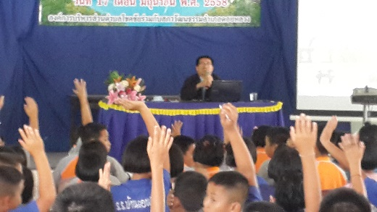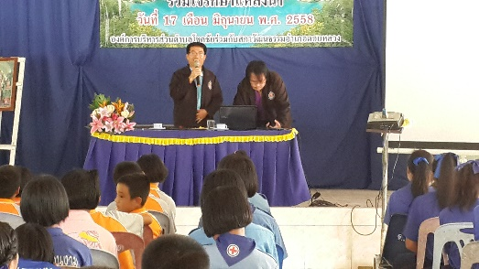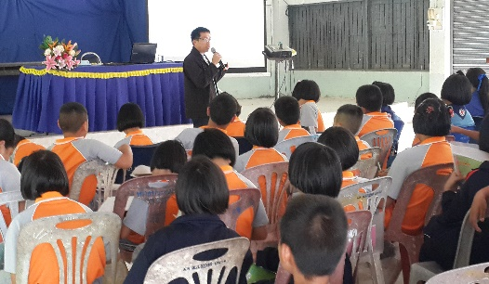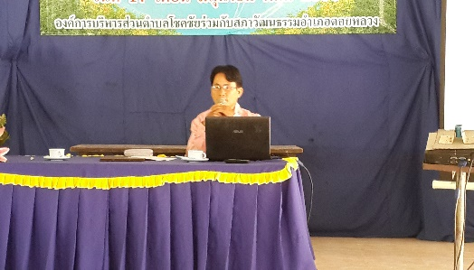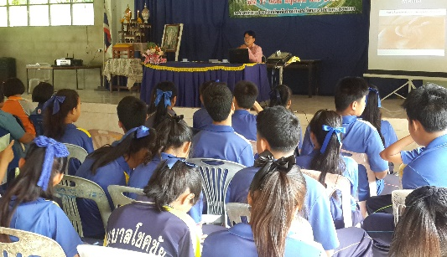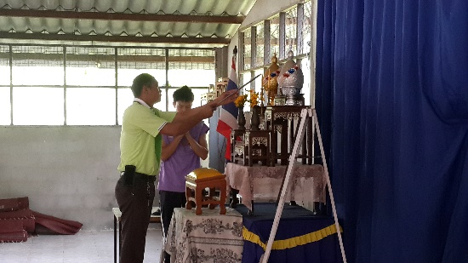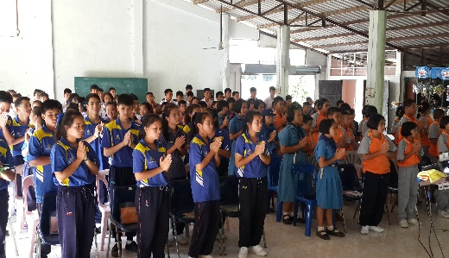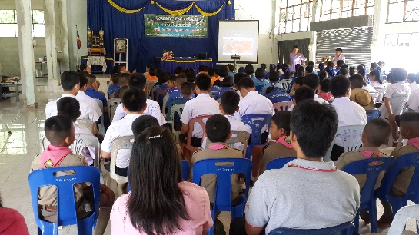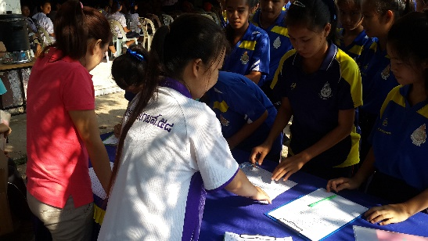**วันที่ ๑๗ มิถุนายน ๒๕๕๘ ณ โรงเรียนอนุบาลโชคชัย**

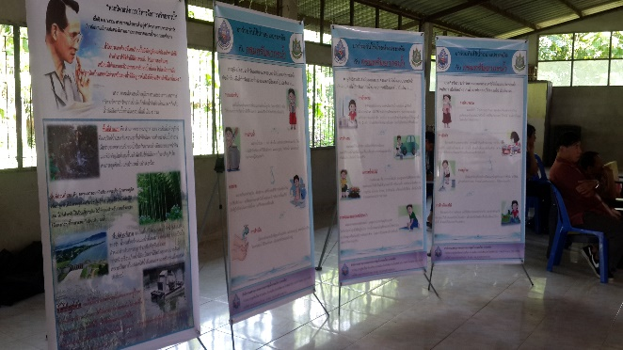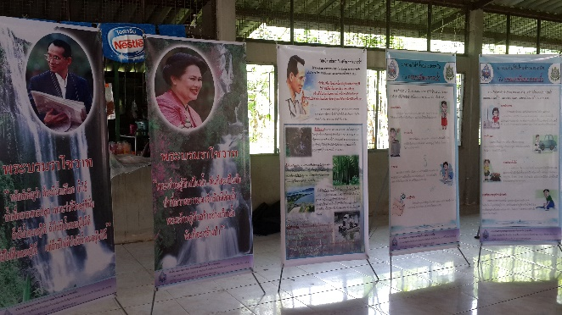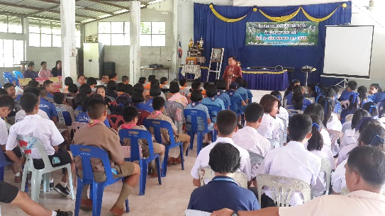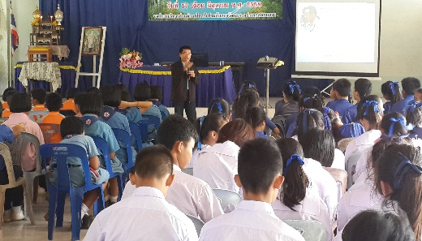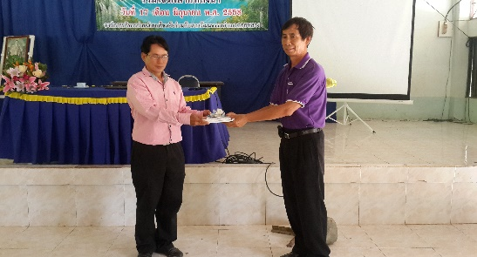

**ภาพกิจกรรม**

**พิธีสืบชะตาแม่น้ำบง อำเภอดอยหลวง ประจำปี ๒๕๕๘**

**วันที่ ๑๘ มิถุนายน ๒๕๕๘ ณ บริเวณอาคารอเนกประสงค์ หมู่ ๑๒ ต.โชคชัย อ.ดอยหลวง**

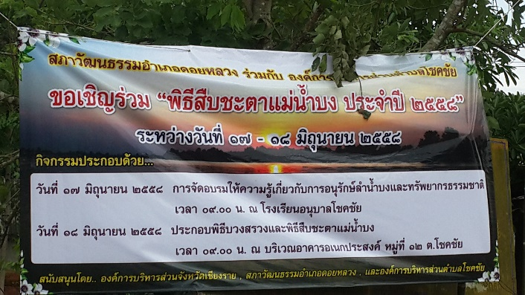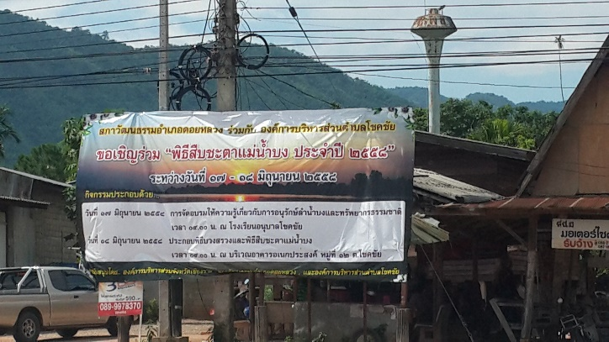

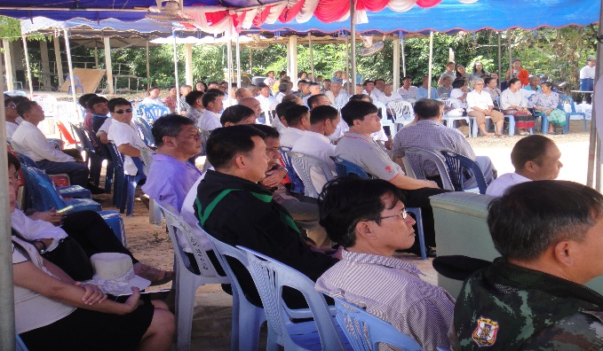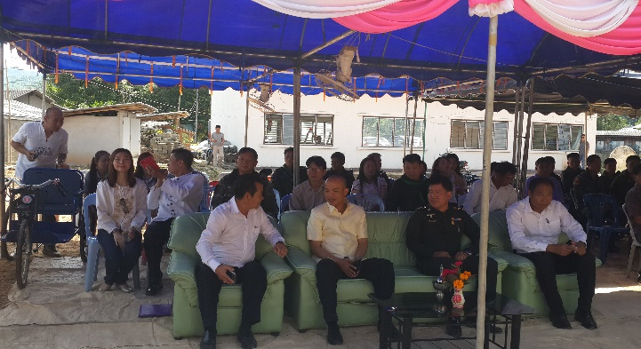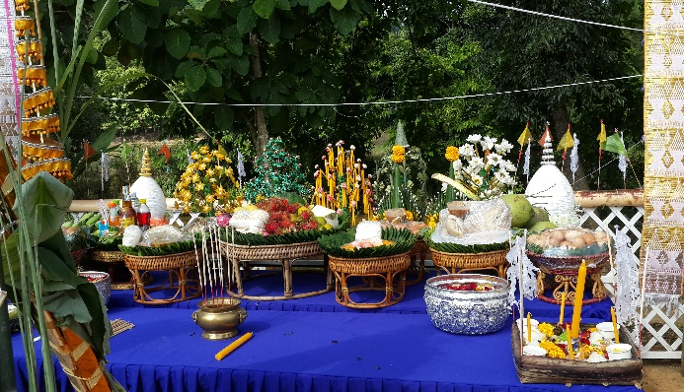

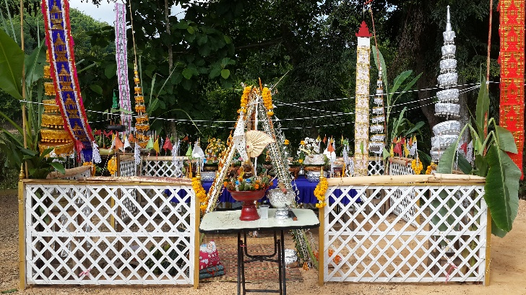

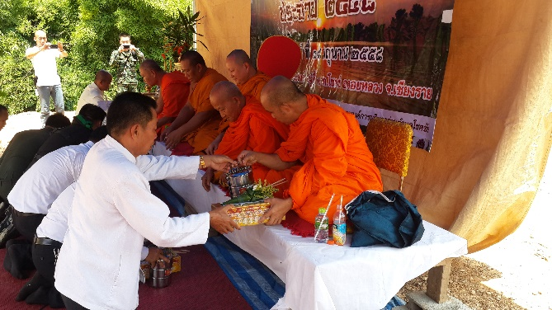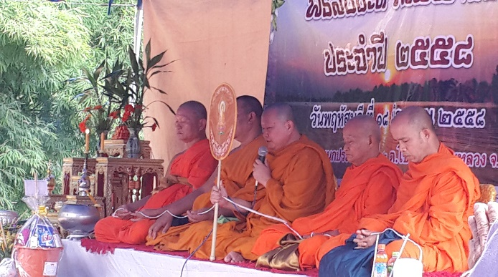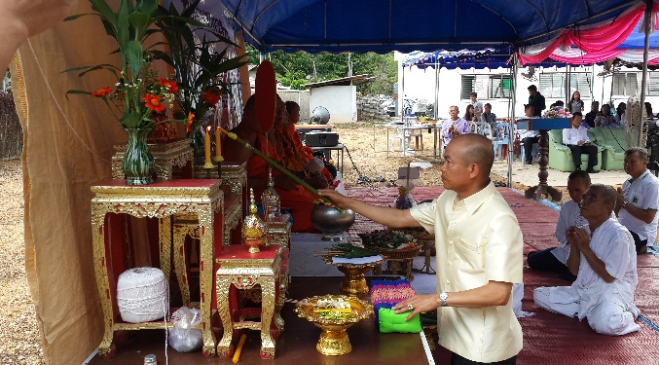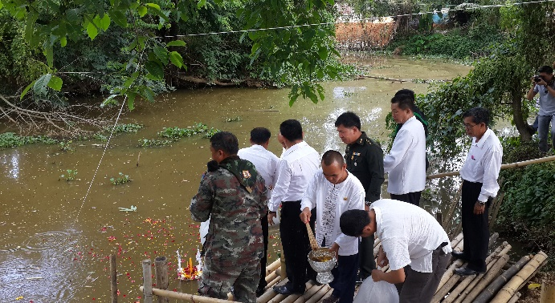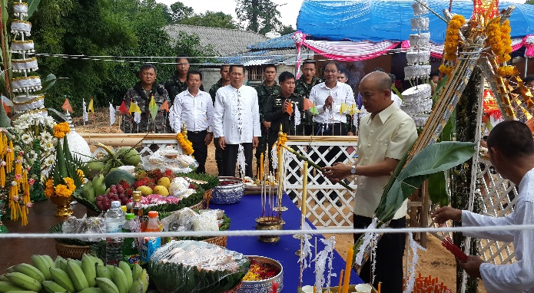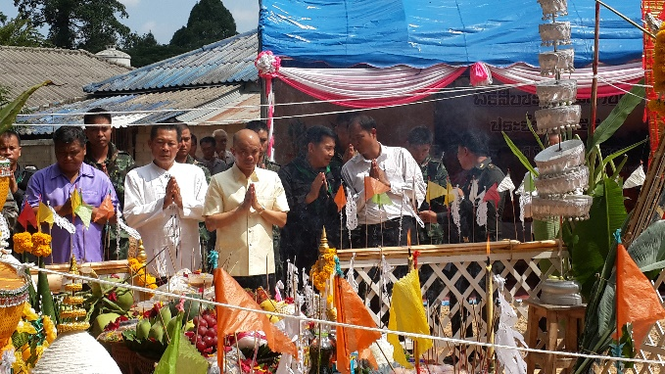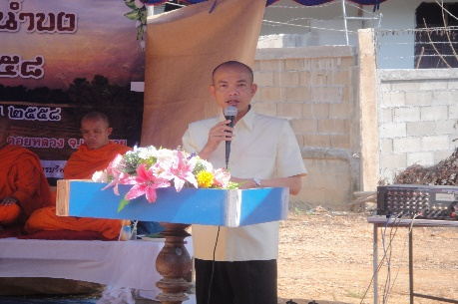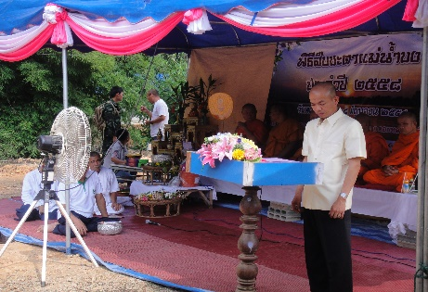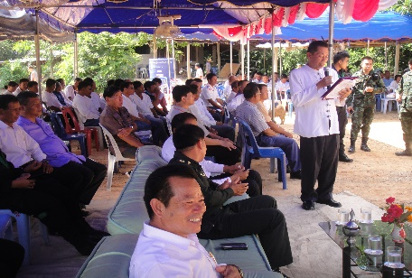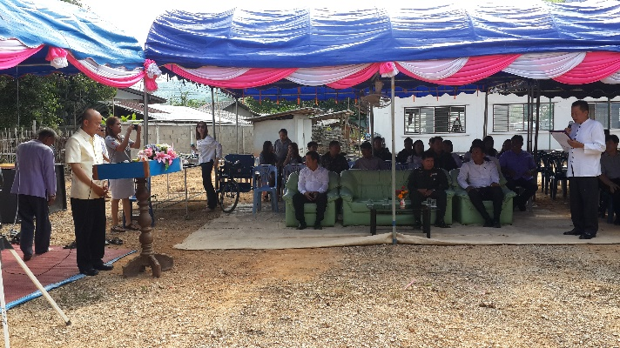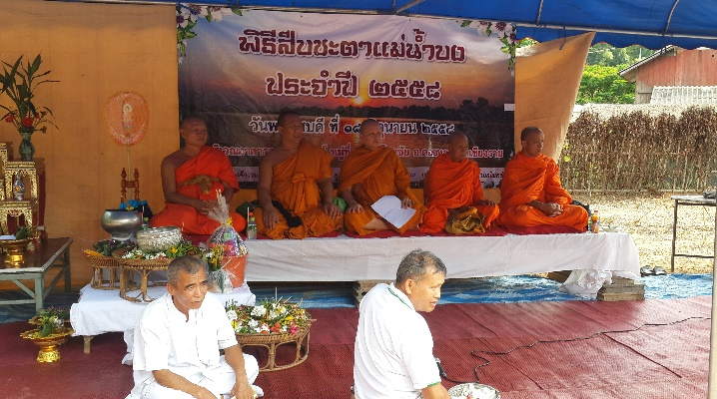

**รายงานผลการดำเนินงาน**

**โครงการสืบชะตาแม่น้ำบง ปี ๒๕๕๘**

**อำเภอดอยหลวง จังหวัดเชียงราย**

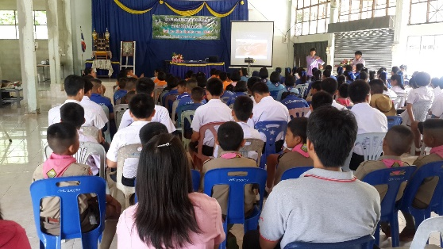

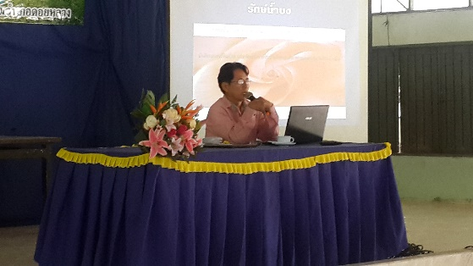

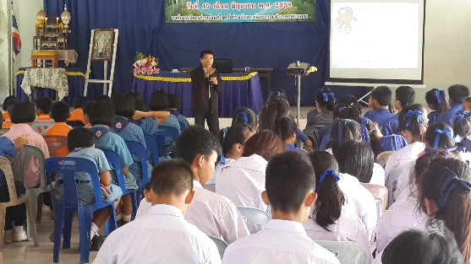

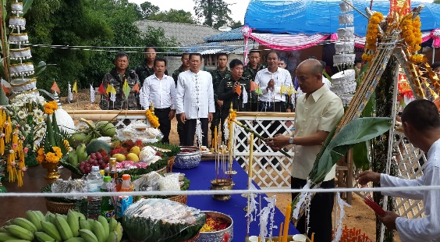

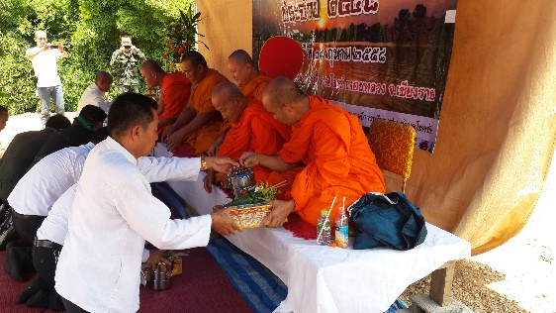

**โดย.... สภาวัฒนธรรมอำเภอดอยหลวง**